**Муниципальное автономное дошкольное образовательное учреждение**

**детский сад № 482**

**Консультация для родителей**

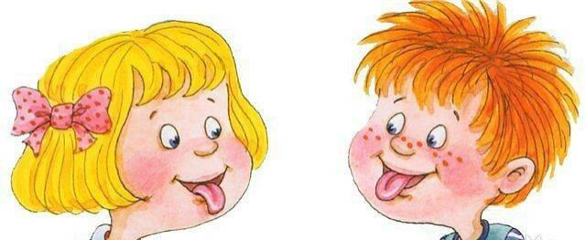

**«Артикуляционная гимнастика дома с Мамой и Папой»**

Что-же все-таки артикуляционная гимнастика? Это комплекс упражнений, который применяется с целью формирования у детей нормального звукопроизношения, укрепления мышц артикуляционного аппарата, развития силы и подвижности органов, участвующих в речевом процессе.

К органам артикуляционного аппарата относятся мышцы глотки, язык, мягкое и твердое небо, губы и щеки, нижняя челюсть, а также зубы. Заниматься с ребенком могут родители в домашних условиях.

Важно! Родители должны четко понимать, что артикуляционная гимнастика только подготовит речевой аппарат малыша к правильному произношению.

***Каким детям нужна артикуляционная гимнастика?***

Первая категория — малыши с правильным, но вялым, невнятным произношением. Таким будет полезна тренировка для более четкой постановки звуков.

Вторая категория — это ребята, которые не точно, не достаточно четко выговаривают звуки, путают их.

Третья категория — дети со сложными речевыми дефектами, которым показаны регулярные занятия с логопедом и остеопатом. В этом случае только домашние занятия не помогут.

Также родителям можно заниматься с 2-3-летними детками для профилактики речевых нарушений в будущем.

***Преимущества выполнения артикуляционной гимнастики (АГ) для ребенка:***

*Гимнастика для артикуляционных органов имеет много преимуществ только при правильном подходе.*

• Улучшение кровоснабжения и иннервации в артикуляционных органах; • Улучшение подвижности и свобода произвольных движений;

• Укрепление системы мышц языка, губ и щек;

• Уменьшение напряженности (спастичности) артикуляционных органов;

• Подготовка ребенка и постепенное обучение его правильному, нормальному произношению всех звуков;

• Устранение внутренних зажимов и раскрепощение (можно использовать как разминку перед выступлением).

*16 методических рекомендаций по проведению гимнастики у детей*

• Ежедневно рекомендуется выделять не менее 3-5 минут на упражнения.

• Для хорошего эффекта важны именно ежедневные занятия без пропусков. В тяжелых случаях назначают АГ 2-3 раза в день.

• Правильно подобранное время — уже половина успеха. Не стоит упражняться перед сном или сразу после пробуждения.

• Выполнять эти упражнения желательно стоя или сидя перед зеркалом, обязательно ровно держать спину, соблюдая правильную осанку на время выполнения.

• Первые упражнения необходимо делать медленно, не торопясь, размеренно. А по мере овладения ими темп можно немного увеличить. Главное, чтобы темп был не сумбурным, а упражнения выполнялись качественно и до конца.

• Каждое из упражнений выполняется 10-20 раз по рекомендации врача.

• АГ иногда можно выполнять под счет, под музыку или с хлопками в ладоши. Для этого есть учебные методички, книги со стихами, считалками.

• Перед занятиями лучше объяснять малышу, что это игра языком, а не специальные упражнения и уж тем более не лечение.

• Не удивляться, не сердится, когда какие-то вещи у ребенка не получаются с первого, со второго раза и даже с третьего раза. Ругать его при этом категорически нельзя.

• При малейших продвижениях и правильных движениях — хвалить. Говорить, что ребенок все делает правильно.

• Если даже с третьего раза не получается выполнить какое-либо движение — можно помочь малышу шпателем, ручкой чайной ложки или просто своим чистым пальцем.

• Чтобы помочь маленькому пациенту найти правильное положение языка, например, нужно облизать верхнюю губу, попробуйте смазать ее вареньем или шоколадом. Старайтесь подходить к занятиям творчески.

• Правильный подход к артикуляционной гимнастике — игровой и эмоциональный. Можно подключать игрушки, сказочных героев и художественную речь (стихи, считалки).

• Важно учитывать тип восприятия у ребенка. Если ему важен зрительный контакт — лучше сесть друг напротив друга, показывая все на личном примере или сначала

показывать картинки с правильным выполнением. Если ребенок ориентирован на восприятие на слух — можно дать прослушать стихотворное описание или подробно объяснить, как правильно.

• За один подход не стоит предлагать более пяти упражнений. При этом новым может быть только одно-два. Остальные даются для усвоения и закрепления пройденного.

• Выполнять занятия рекомендуется в хорошо проветренном помещении, где ребенок чувствует себя уютно и не отвлекается на посторонние предметы и звуки.

***Полная поэтапная организация артикуляционной гимнастики детям***

Начать нужно с подготовки помещения: проветрить, убрать все лишнее, выключить телевизор, радио. Желательно быть наедине с ребенком. Ничто не должно отвлекать. Далее — рассказать ребенку о предстоящих упражнениях с помощью игровых приемов. В этом могут помочь различные пособия и книги с картинками. При необходимости (а чаще всего это необходимо) — показать, как правильно выполнять движения на личном примере.

Теперь осталось проследить насколько правильно это делает ребенок. Взрослый, который проводит АГ, ответственен за контроль и правильность движений. Следить придется за точностью, плавностью, темпом и переходами от одного к другому. Обращать внимание нужно и на симметричность артикуляции. Например, чтобы язык двигался симметрично как в правую, так и в левую стороны. В противном случае, артикуляционная гимнастика может не дать ожидаемого эффекта. По окончанию нужно похвалить ребенка, сказать, что он хорошо со всем справился.

***Примеры упражнений***

*Эти примеры были взяты из методических рекомендаций специалистов по артикуляционной гимнастике. Все упражнения достаточно простые и обычно не вызывают сложностей у детей любого возраста. Артикуляционная гимнастика для детей не должна подбираться произвольно. Необходимо предусматривать только те артикуляционные уклады, которые требуется сформировать.*

*Все действия должны быть целенаправленные. Здесь более важно не количество движений, а их качество. Комплекс подбирается с учетом конкретных нарушений у ребенка. Все существующие упражнения можно разделить условно на две группы: статические и динамические. Статические направлены на удержание артикуляционной позиции в течение нескольких секунд. Динамические требуют ритмичного повторения движений 5-10 раз.*

***Примеры статических упражнений:***

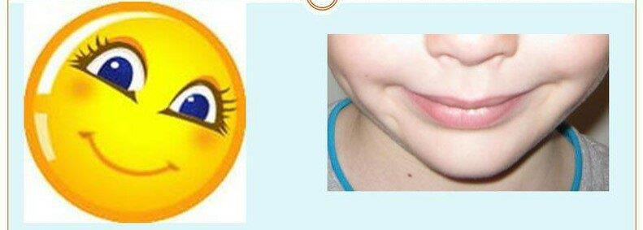

• *«Улыбка»*

Цель: научить удерживать губы в улыбке до счета 10. Зубы при этом не должны быть на виду. Улыбаемся с плотно закрытым ртом, по истечению счета «10» прекращаем улыбку.

• *«Лопатка»*

Цель: проработать навык удерживания языка в спокойном состоянии (расслаблено). Для этого — улыбнуться и приоткрыть рот, язык расположить на нижней губе, удерживая его в таком положении до счета 10. Важно не растягивать губы в сильную улыбку, не допуская напряжения. Следить, чтобы язык не высовывался слишком далеко. Боковые края языка при выполнении должны касаться уголков губ.

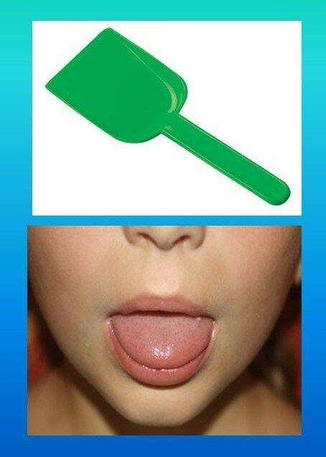

• *«Непослушный язычок»*

Цель: учимся удерживать язык широким, распластанным, расслабив мышцы. Рот приоткрыт, язык расположить на нижней губе. Похлопывая его обеими губами произносить «пя-пя». Потом удерживать его в спокойном положении с открытым ртом на счет 1-5, 5-10.

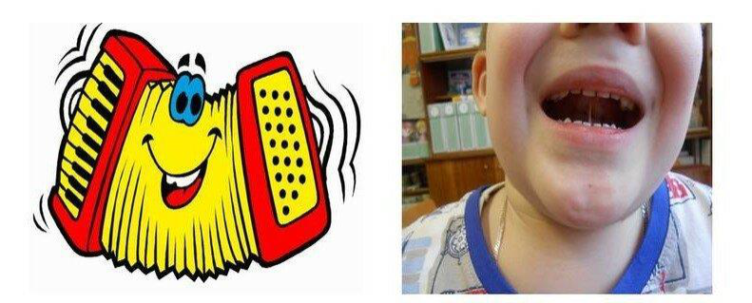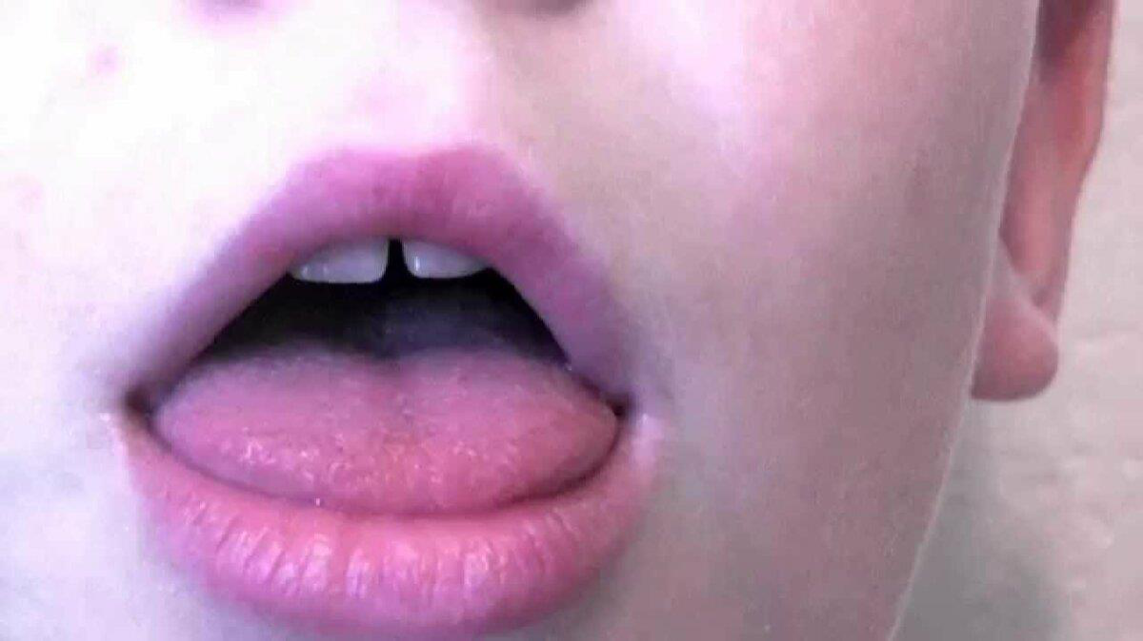

• *«Гармошка»*

Цель: укрепление мышц языка. Растягивание подъязычной уздечки. Открыв рот, улыбаемся. Приклеиваем язык к верхнему небу, закрываем/открываем рот не отрывая язык от «потолка». Губы улыбаются. В каждом положении нужно застывать под счет 3-5.

• *«Чашечка»*

Цель: учимся держать язык в форме чашечки вверху, а также укрепляем мышцы языка. Улыбаемся с приоткрытым ртом, устанавливаем язык в форме чашечки у верхних зубов. Если не получается выполнить — пробуем расположить язык на нижней губе и немного надавить на середину пальцем или шпателем.

**ПРИМЕРЫ ДИНАМИЧЕСКИХ УПРАЖНЕНИЙ:**

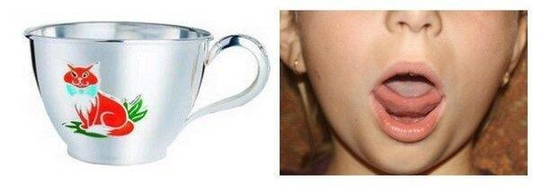

• *«Часы»*

Цель: выработка умения направлять язык к разным углам рта. Схема: широко раскрыт рот, язык медленно передвигается по горизонтали, тянется поочередно то к одному, то к другому уголку рта. Выполнять 4-6 раз в каждую из сторон.

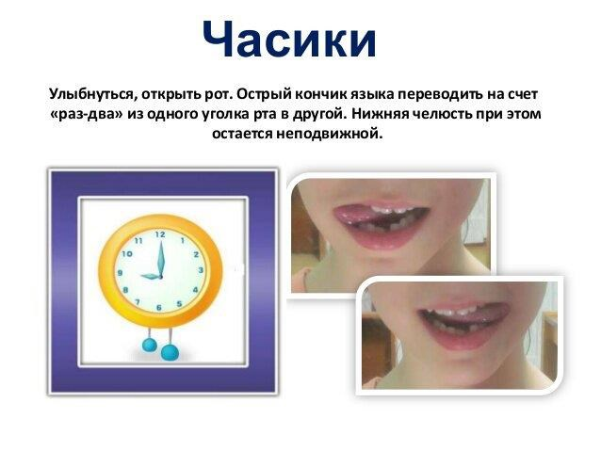

• *«Маляр»*

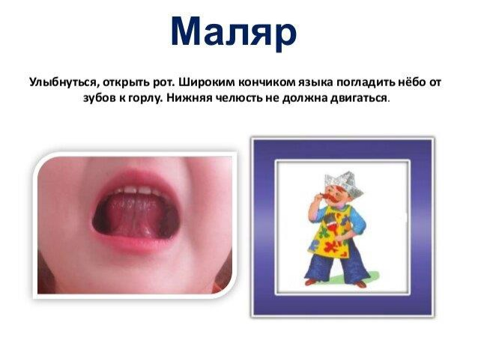

Цель: отработка движений языка вверх для растяжения подъязычной связки. Улыбнуться, открыть рот и движениями вперед-назад «погладить» твердое небо кончиком языка. Проделать 10 раз в каждое направление. Отслеживать, чтобы нижняя челюсть и губы были при этом неподвижными.

• *«Лошадка»*

Цель: укрепление языковых мышц, растягивание подъязычной связки плюс подъем языка вверх. Для этого улыбаемся, показываем зубы и слегка приоткрываем рот. Присасывать язык к «потолку» (верхнему небу) щелкаем кончиком языка, как будто лошадка цокает копытами. При этом работает лишь язык, нижняя челюсть остается без движения.

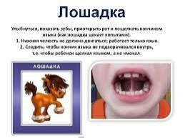

• *«Тихая лошадка»*

Цель: определение места языка при говорении звука «л». Аналогичные движения, как в прошлом упражнении, только беззвучно.

• *«Чьи зубки чище?»*

Цель: научить владеть языком, контролировать его. Открываем шире рот, кончиком языка как-бы «чистим» с внутренней стороны верхние зубы, выполняя движения вправо-влево. Губы слегка расплываются в улыбке, верхние и нижние зубы должны быть на виду.

• *«Бочка»*

Цель: укрепление мышц языка. Улыбаемся приоткрыв рот, язык поочередно упирается во внутренние стороны щек. Делать под счет 10-15 раз.

Артикуляционная Гимнастика - первый этап, в подготовке ребенка к правильной и чистой речи ! Успехов вам дорогие родители!

Учитель-логопед ВЫРУПАЕВА О.М.